Муниципальное автономное дошкольное образовательное учреждение детский сад №11 «Умка» г. Павлово

Доклад к родительскому собранию
по теме: «Развитие речи детей младшего дошкольного возраста с использованием русского фольклора»

Подготовили:
воспитатели младшей группы
Бударина Наталья Алексеевна
Кузина Надежда Александровна

ноябрь 2021 год

Речь – это драгоценный дар, величайшее богатство человека. С ее помощью люди выражают свои мысли, чувства, общаются, достигают взаимного понимания. Без речи, без звучащего слова, жизнь была бы скучна и не интересна.
Благодаря речи мы общаемся, передаём опыт, регулируем деятельность и поведение. Все функции речи связаны между собой.
Чтобы эти функции реализовались своевременно, необходимы условия. Для маленького ребёнка овладение речью - это сложнейший процесс, которому нужно помочь протекать в нужном русле и здесь большую роль играют взрослые, те люди, которые окружают ребёнка. Нужно создать условия, чтобы у ребёнка появилась потребность в речи не только с близкими ему людьми - взрослыми, но и со сверстниками.
Работа по развитию речи детей занимает одно из центральных мест в дошкольной образовательной организации. Это объясняется важностью периода дошкольного детства в речевом становлении ребенка. Значимость речевого развития дошкольников подтверждается и Федеральным государственным образовательным стандартом дошкольного образования, в котором выделена образовательная область «Речевое развитие». В соответствии со стандартом речевое развитие детей дошкольного возраста включает: овладение речью как средством общения и культуры; обогащение активного словаря; развитие связной, грамматически правильной диалогической и монологической речи; развитие речевого творчества; развитие звуковой и интонационной культуры речи, фонематического слуха; знакомство с книжной культурой, детской литературой, понимание на слух текстов различных жанров детской литературы; формирование звуковой аналитико-синтетической активности как предпосылки обучения грамоте.
Интерес к развитию детской речи не ослабевает в течение многих лет. Задачи речевого развития детей могут реализовываться в различных видах деятельности. Одной из наиболее эффективных, является восприятие художественной литературы и фольклора.
Все многообразие мира дети дошкольного возраста воспринимают не так, как взрослые. Взрослые мыслят, писал К.И. Чуковский, «словами, словесными формулами, а маленькие дети - вещами, предметами предметного мира. Их мысль на первых порах связана только с конкретными образами».
Русский народный фольклор – это произведения детей и взрослых усвоенные традицией. Художественная форма детского фольклора специфична: для него характерна своя образная система, тяготение к ритмизированной речи и к игре. В своей работе с детьми используем следующие фольклорные произведения: колыбельные песни, пестушки, потешки, прибаутки, заклички, считалки, молчанки, загадки, пословицы, поговорки и др. Его влияние на развитие речи детей неоспоримо.
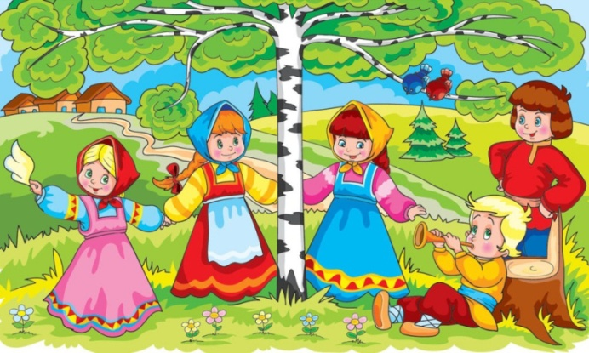
Использование игровых песенок, потешек, приговоров в совместной деятельности с малышами доставляет им огромную радость. Сопровождение действий ребёнка словами способствует непроизвольному обучению его умению вслушиваться в звуки речи, улавливать её ритм, отдельные звукосочетания и постепенно проникать в их смысл. Научившись различать вариативность забавных звуковых сочетаний, дети, подражая взрослым, начинают играть словами, звуками, словосочетаниями, улавливая специфику звучания родной речи, её выразительность, образность. Большинство произведений устного народного творчества создавалось с целью развития двигательной активности малыша, которая теснейшим образом связана с формированием речевой активности.
Мудрые, доступные детям истины помогают им адаптироваться среди людей, овладеть опытом человеческих взаимоотношений. Большинство песенок, потешек, прибауток создавалось в процессе труда на природе, в быту. Отсюда их четкость ритмичность, краткость и выразительность. Веками народ отбирал и хранил, передавал из уст в уста эти маленькие шедевры, полные глубокой мудрости, лиризма и юмора. Знакомство с народными произведениями обогащает чувства и речь малышей, формирует отношение к окружающему миру, играет неоценимую роль во всестороннем развитии, оказывает нравственное влияние – пробуждает в ребёнке чувства симпатии, любви к людям, ко всему живому, интерес и уважение к труду. Развивается речь, формируются нравственные привычки, обогащаются знания о природе. Яркие, оригинальные, доступные по содержанию заклички, приговорки, дразнилки легко запоминаются и могут широко использоваться детьми в играх. Ласковый говорок фольклорных произведений вызывает удовольствие не только у детей, но и у взрослых, использующих образный язык народного поэтического творчества для выражения своей заботы, нежности, любви. Фольклор духовно обогащает среду, в которой растёт ребёнок, закладывает предпосылки высоких человеческих качеств.
В.А.Сухомлинский считал, что сказки, песенки, потешки, являются незаменимым средством пробуждения познавательной активности, самостоятельности, яркой индивидуальности.
Целенаправленное и систематическое использование фольклора в детском саду позволяет заложить фундамент психофизического благополучия ребёнка, определяющего его успешность общего развития в дошкольный период детства.
Знакомство детей с устным народным творчеством «пронизывает» как в ежедневные режимные моменты, так и в игровую деятельность. В игре у ребенка развивается устная речь, фантазия и воображение. Она влияет на развитие духовности, формирует в детях определенные нравственные нормы и правила поведения. В ходе того, как дети осваивают произведения устного народного творчества, у них происходит формирование потребности в художественном слове. В связи с этим возникает важный момент в воспитании и обучении – это более глубокое знакомство дошкольников с разнообразными видами фольклорного творчества.
В народном творчестве каждому возрасту соответствуют свои жанры со свойственным ему репертуаром. Ребенок включается в процесс собственно детского творчества, как только он начинает активно двигаться и говорить. Такие жанры, как считалки, дразнилки, поговорки, скороговорки и т.д., свойственны этому периоду жизни детей. Ежедневно ребенок сталкивается с жанровым разнообразием произведений устного народного творчества, начиная с семьи. Рассмотрим несколько примеров:
Пестушка – короткая песенка в стихотворной форме, которой сопровождает действия ребёнка, совершаемые им на первом году своей жизни. Приведем пример: когда ребёнок просыпается, мать гладит его и напевает:
Потягунюшки, порастунюшки,
Поперек толстунюшки,
А в ручки хватюнюшки,
А в роток говорок,
А в головку разумок
Потешка (короткий напев-стишок), который сопровождает игру с руками и ногами детей. Короткие стишки и песенки позволяют стимулировать ребенка к действию в игровой форме, одновременно выполняя массаж, физические упражнения, а также они стимулируют основные рефлексы ребенка. В данном жанре детского творчества прослеживаются задачи к обыгрыванию сюжета с помощью пальцев разнообразные пальчиковые игры и упражнения, рук, мимики. Также эти стишки-песенки помогают ребёнку усвоить навыки гигиены, дисциплины, развить моторные рефлексы и эмоциональную сферу, например: «Сорока»
Сорока-ворона, (водя пальчиком по ладошке)
Сорока-ворона,
Деткам отдала.
(загибают пальчики)
Этому дала,
Этому дала,
Этому дала,
Этому дала,
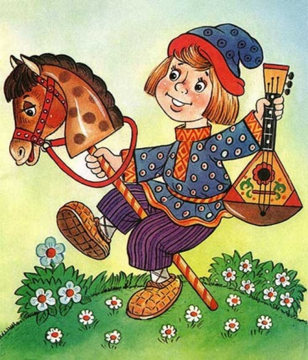
А этому не дала:
– Зачем дров не пилил?
– Зачем воду не носил?
Прибаутки – короткий стишок с веселым и интересным содержанием, которую рассказывают детям, например:
Сова, совинька, сова,
Большая голова,
На колу сидела,
В стороны глядела,
Головой вертела.
Поговорки – короткие фразы, обучающие чему-либо: Дорога ложка к обеду. Волка бояться-в лес не ходить. Рыбак рыбака видит издалека. Без труда не вытащишь и рыбку из пруда. У страха глаза велики. Глаза боятся, а руки делают. Под лежачий камень вода не течёт. Не надобен клад, коли в семье лад. Старый друг лучше новых двух. Друзья познаются в беде.
Сказка является видом народного творчества, основанным на вымышленных событиях. Сказки бывают бытовыми и волшебными. В бытовых сказках участвуют люди в повседневных ситуациях, а в волшебных изображаются фантастические силы. В данном виде фольклора всегда присутствует оптимистичность сюжета – добро всегда побеждает зло, причем зло всегда высмеивается и терпит поражение. С помощью сказок мы верим в силу доброты, которая всегда побеждает и преодолевает трудности в борьбе со злом.
Колыбельные песни. В народе их называют байками. Название это произошло от глагола «баить» - «говорить». Данное слово имеет следующее старинное значение: «заговаривать, шептать». Колыбельные песни получили это название неслучайно: древнейшие из них имеют к заговорной поэзии прямое отношение. Борясь со сном, например, крестьяне говорили: «Дрёмушка, отойди от меня». Колыбельная песня содержит в себе большие возможности фонематического восприятия (напевное выделение голосом гласных звуков, медленный темп и др.). Повторяющиеся фразы, звукосочетания позволяют запоминать слова и формы слов, осваивать лексическую сторону речи. Приведём примеры колыбельных песен:
«Баю-баю-баиньки,
Купим Ване валенки,
Наденем на ножки,
Пустим по дорожке.
Будет Ванечка ходить
Новы валенки носить».
Итак, детский фольклор выступает в роли особой области народного творчества, которая объединяет мир детей и мир взрослых.
Родители – главные воспитатели своих детей.Чтобы родители могли успешно способствовать коррекции речевых нарушений у детей должно, в первую очередь, быть желание самих родителей помочь своему ребёнку говорить правильно.
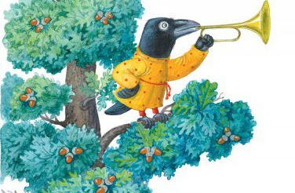
Я предлагаю вам, при обучениии закреплении знаний в режимных моментах с целью создания благоприятной эмоциональной среды, так как это одно из условий речевого развития, собираясь на прогулку можно загадывать загадку об игрушках и предметах, которые возьмёте с собой; во время умывания: «Знаем, знаем да- да- да в кране прячется вода»; причесывая девочек « Расти коса до пояса, ни вырони ни волоса»; перед кормление пищи «А у нас есть ложки волшебные немножко»; при укладывании спать: «Баю-баю, баньки в огороде заиньки..»; на улице возможно знакомство с закличками, приговорками, считалками.
Для артикуляционной и пальчиковой гимнастики можно использовать народные игры «Сорока-ворона», «Этот пальчик в лес ходил», «Этот пальчик — дедушка», «У нашей у бабушки десять внучат» и др. Это способствует развитию моторики рук, вырабатывает умение проговаривать текст совместно с выполняемыми действиями.
Учитывая, что звуковая культура речи это не только правильное звукопроизношение, но и умение регулировать темп, громкость, дыхание необходимо обратиться к такому виду фольклора, как заклички, колыбельные, скороговорки.
Само слово «заклички»побуждает детей говорить громко-закликать. Используем такой прием: «Скажи так, чтобы солнце тебя услышало!» да разве можно сказать тихо такой текст, в содержании которого заложена просьба, желание видеть солнце! «Солнышко, появись! Красное нарядись! Чтобы год от года была у нас погода!»
Противоположным свойством обладают пестушки. Их хочется проговаривать напевно, ласково, поэтому само содержание побуждает детей произносить их тихо, спокойно. Например,
«Тише, куры, не шумите,
Мово Ваню не будите,
А мой Ваня будет спать,
Будет глазки закрывать».
Проводите с детьми больше времени, чаще разговаривайте с ними, организовывайте домашние посиделки, праздники в кругу семьи.
Развитие словаря является основной характеристикой речи детей младшего возраста. Наиболее интенсивный рост словаря приходится на период младшего дошкольного возраста.
В развитии словаря различают два направления: пассивный и активный словарь. Переход слов из пассивного в активный словарь – это активизация словаря. Разница между пассивным и активным словарём может составлять около ста слов. Задача взрослого создавать условия для обогащения словаря, для адекватной активизации
Достичь обогащение словаря также помогают малые формы фольклора. Они благотворно влияют на детей, способствуют речевому развитию детей, вооружают знаниями, «несут детям красоту и богатство родного языка». Опыт показывает, что целенаправленное и систематическое использование малых фольклорных форм в работе с детьми младшего возраста помогает им в овладении навыками речевого общения.
Русский фольклор представляет собой специфическую область народного творчества, объединяющую мир детей и мир взрослых, включающую целую систему поэтических и музыкально-поэтических жанров фольклора.
Таким образом, приобщение детей к устному народному творчеству (фольклору), способствует развитию связной речи, обогащению активного словарного запаса, развитию грамматического строя речи, правильному звукопроизношению.
Эффективность работы воспитателя совместно с родителями по привитию детям знаний малых форм устного народного творчества положительно влияет на развитие речи детей и умение применять эти формы в повседневной деятельности.

Играйте с ребёнком, пойте, рассказывайте стихотворения и ваши дети заговорят гораздо быстрее, делайте всё это с душой!

